社会福祉法人 春の里 就労支援センター結

実施事業（定員）  作業（活動）内容 | Ｂ型就労継続支援事業 利用者定員 20名  パン工房での生地煉り、粉計量、袋詰め、販売  お弁当の盛り付け、販売  農作業（季節に応じた野菜作り、除草作業）
所在地 | 〒307－0001 結城市結城１２１３１－１
電話 | 0296-49-8282 | FAX | 0296-49-8283
メール | ｙｕｉ＠ｈａｒｕｎｏｓａｔｏ.ｏｒ.ｊｐ
対象者 | 身体 知的 精神 難病 児童（未就学児 小1～18歳）
開所曜日  及び時間 | 火、水、木、金、土（日・月はお休み）  10：00～15：00
送迎（サービス提供）範囲 | 送迎サービス提供（結城市、川島駅周辺、玉戸駅周辺、  小山駅周辺、小金井駅周辺）＊要相談
バリアフリー情報 | トイレの車いす利用 可 不可  施設内バリアフリー

事業所紹介
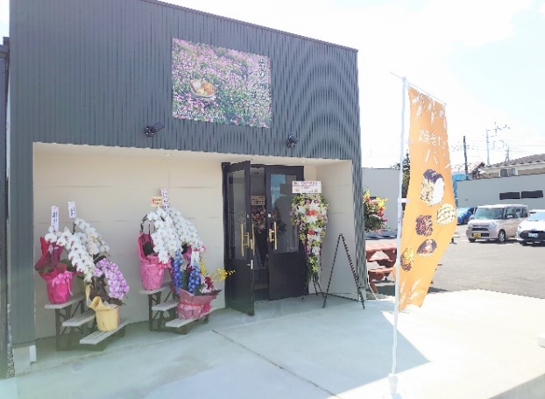
＊見 学＊
受け付けております

事業所PR
就労支援センター結ではパンの製造・販売、軽作業・農作業・お弁当の販売等を主に行っております。利用者の皆様には一人ひとりに合った作業を提供し、販売活動を通しながら地域の皆様とふれあい活動の場を広げていければと考えております。
また、一般就労にも向けスタッフ全員でフォローし支援していきます。

